**第6章 設計模型**

**6-1循序圖**

▼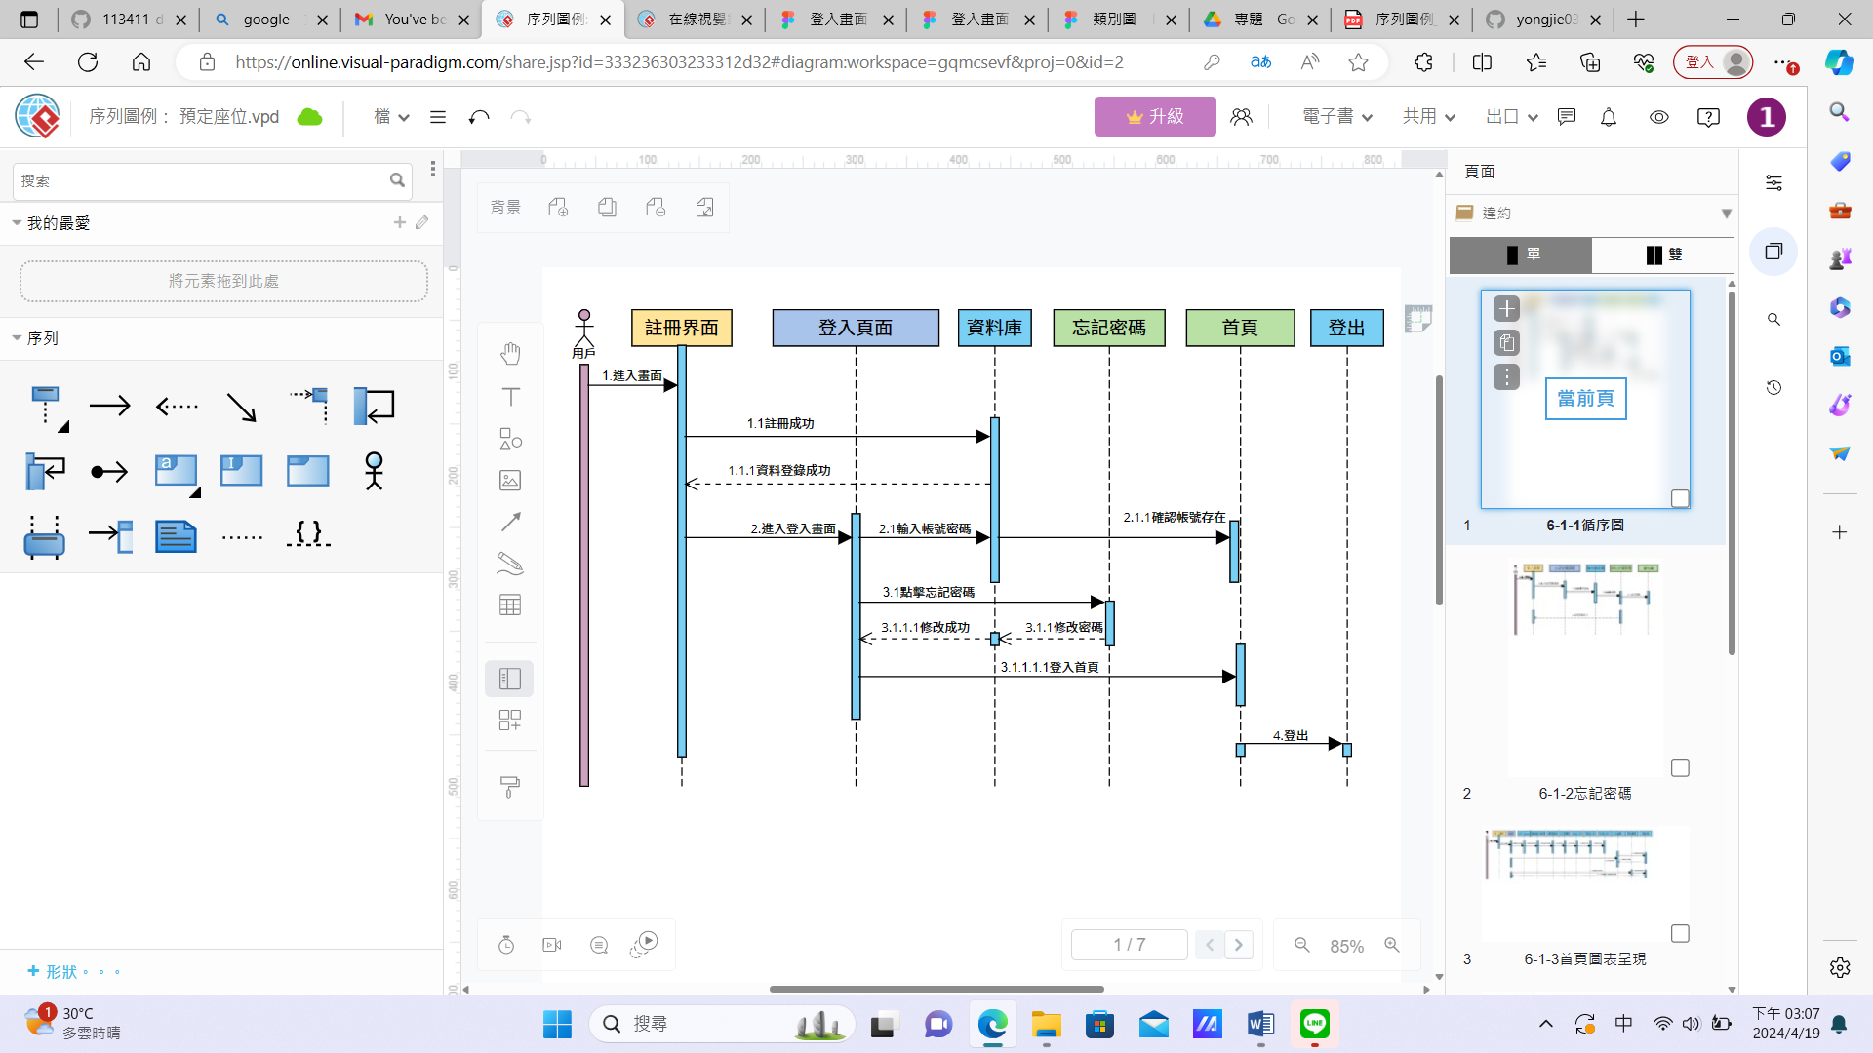圖6-1-1循序圖

▼圖6-1-2忘記密碼

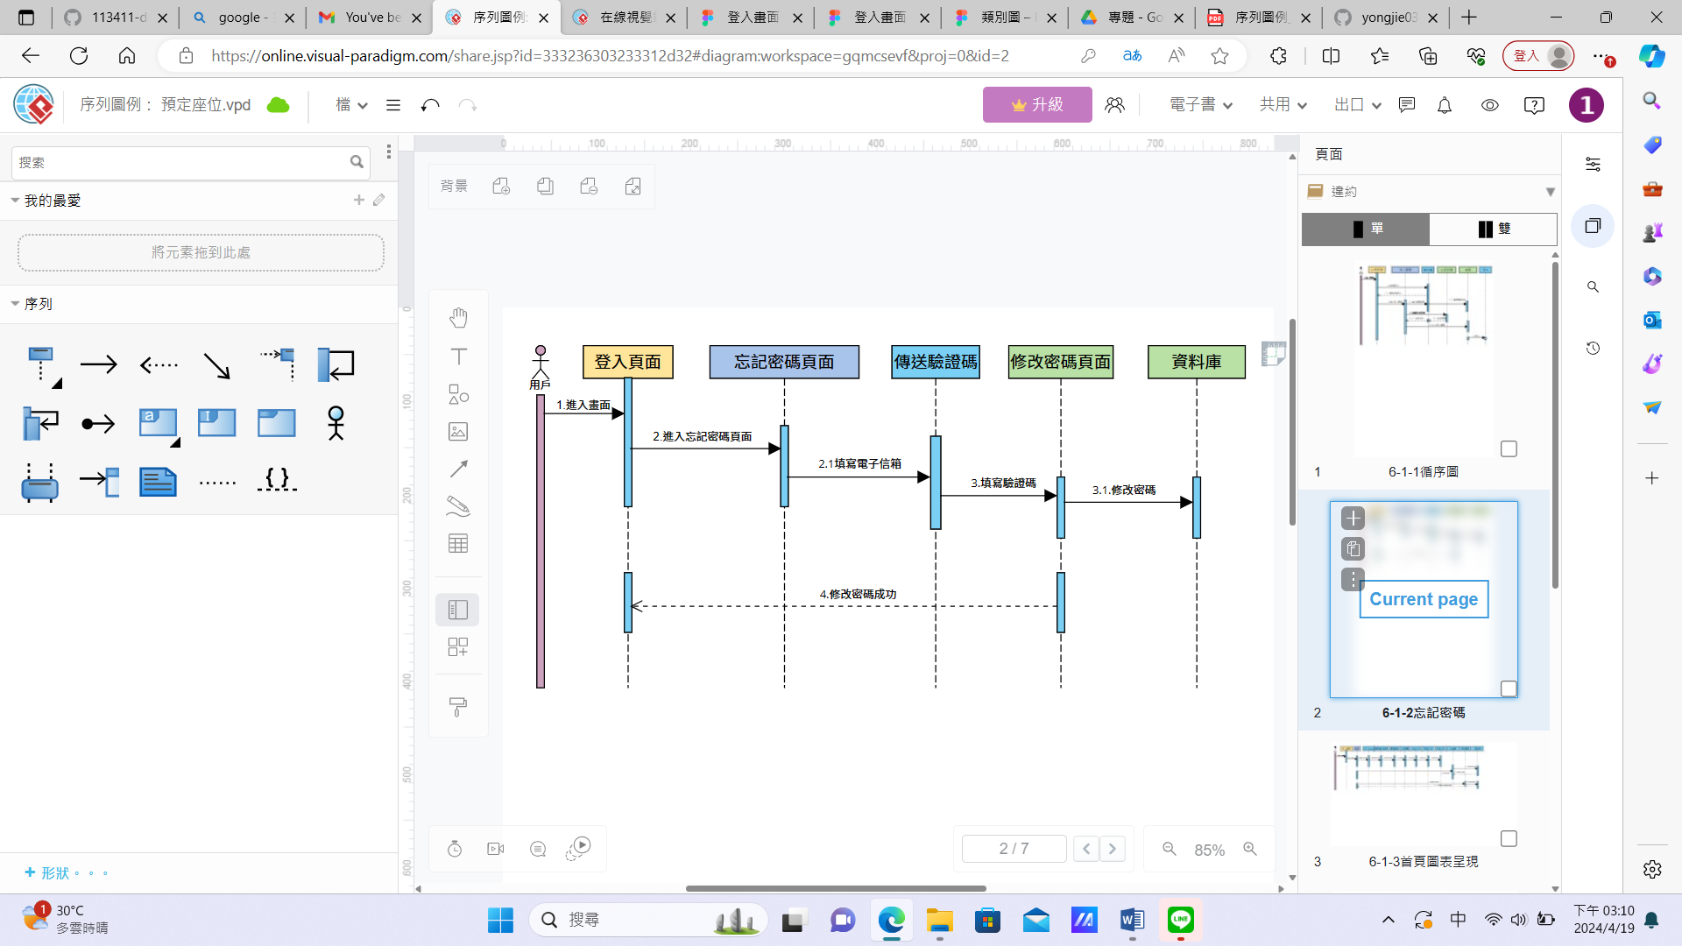

▼圖6-1-3註冊

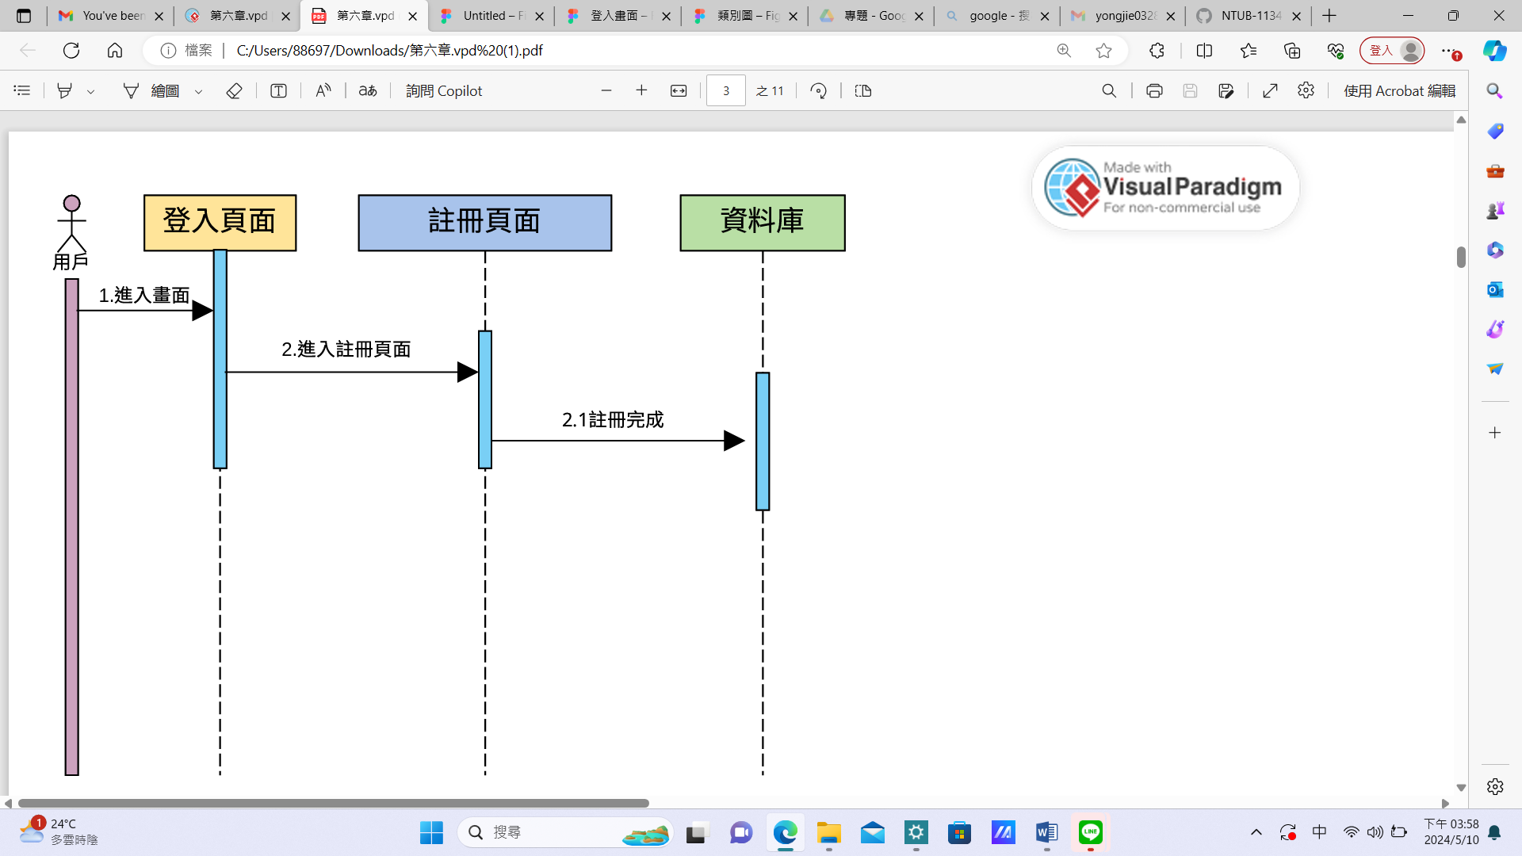

▼圖6-1-4 AI股票預測

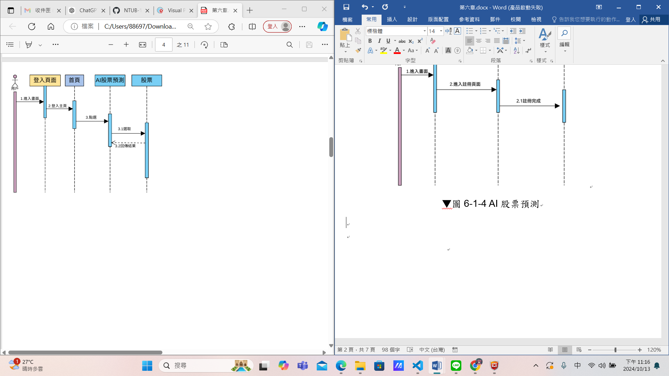

▼圖6-1-5 股票價格追蹤

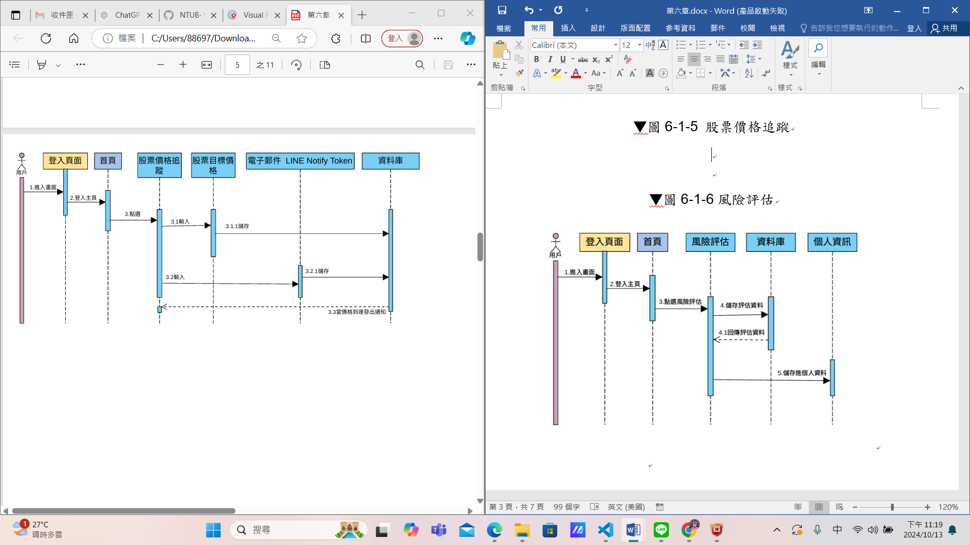

▼圖6-1-6投資組合計算器

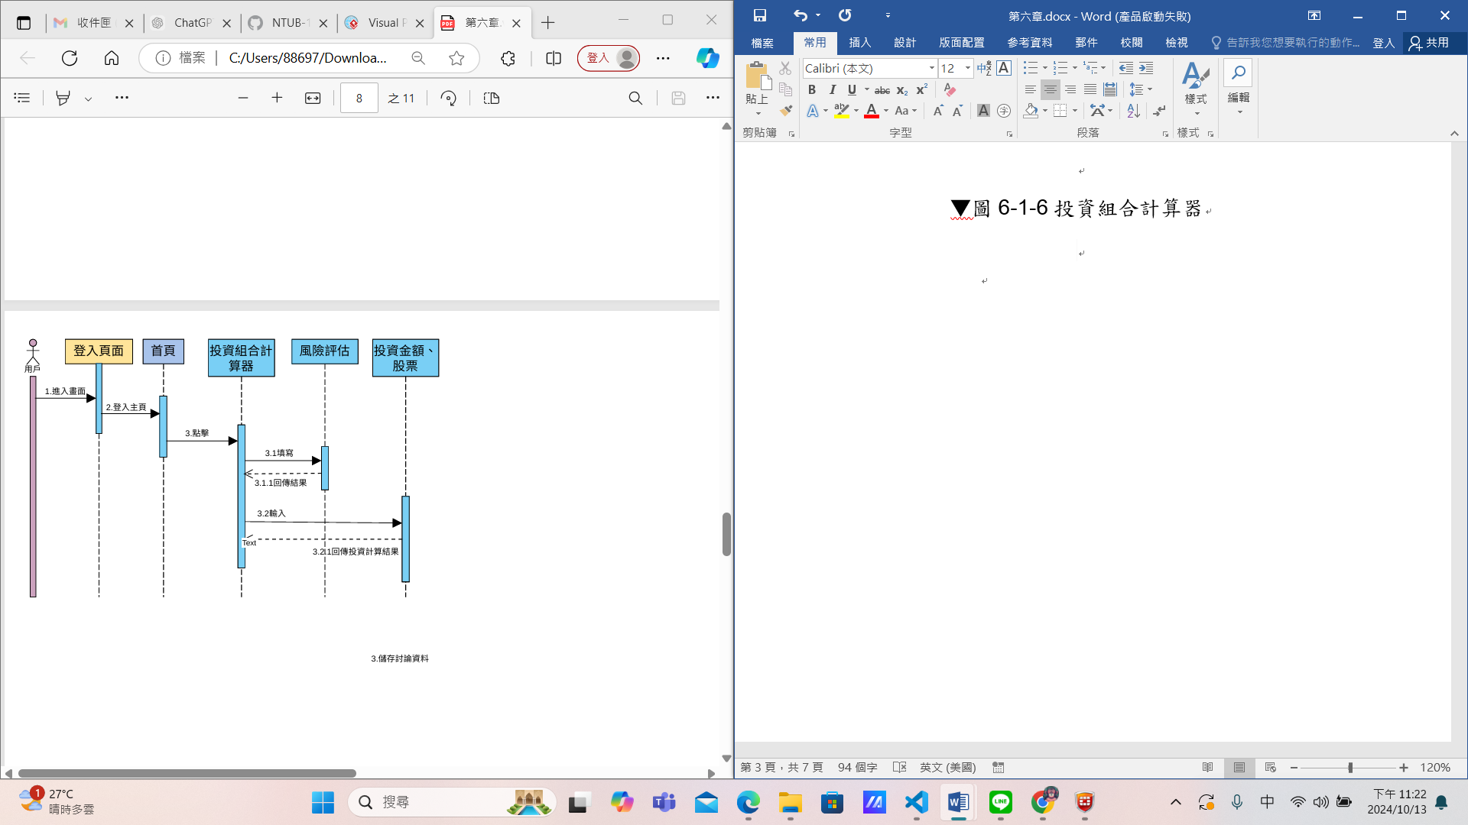

▼圖6-1-7個股資訊

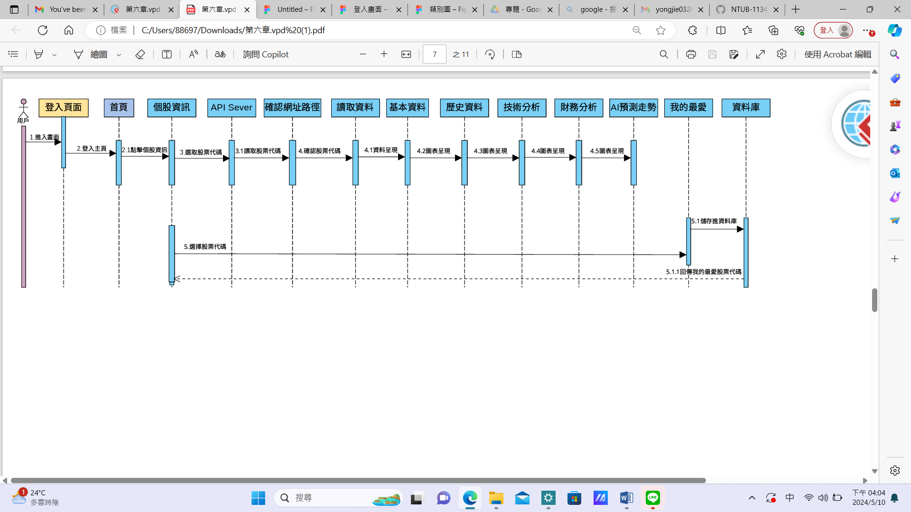

▼圖6-1-8 新聞

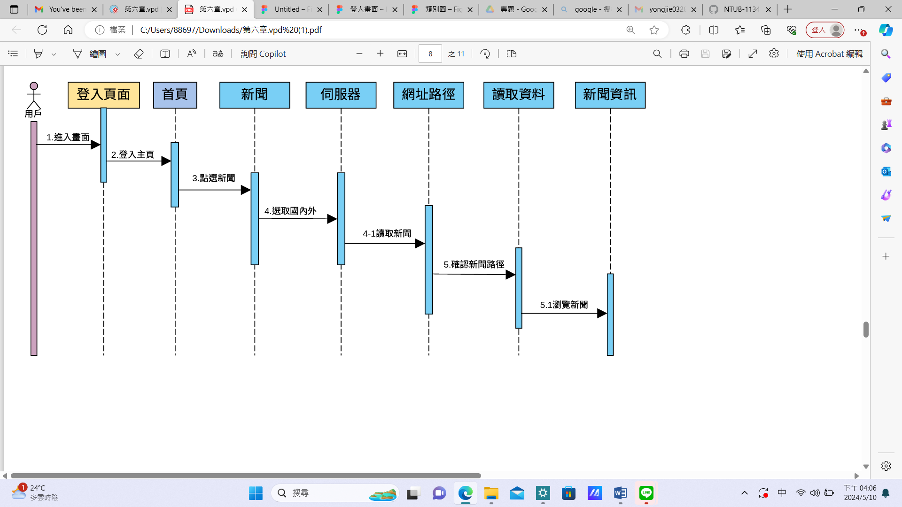

▼圖6-1-9 教學小教堂

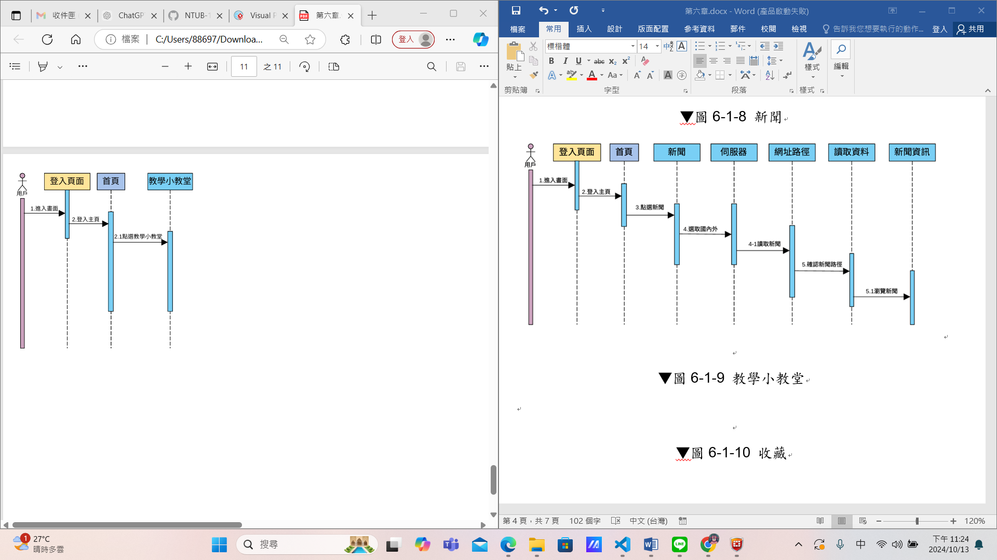

▼圖6-1-10 收藏

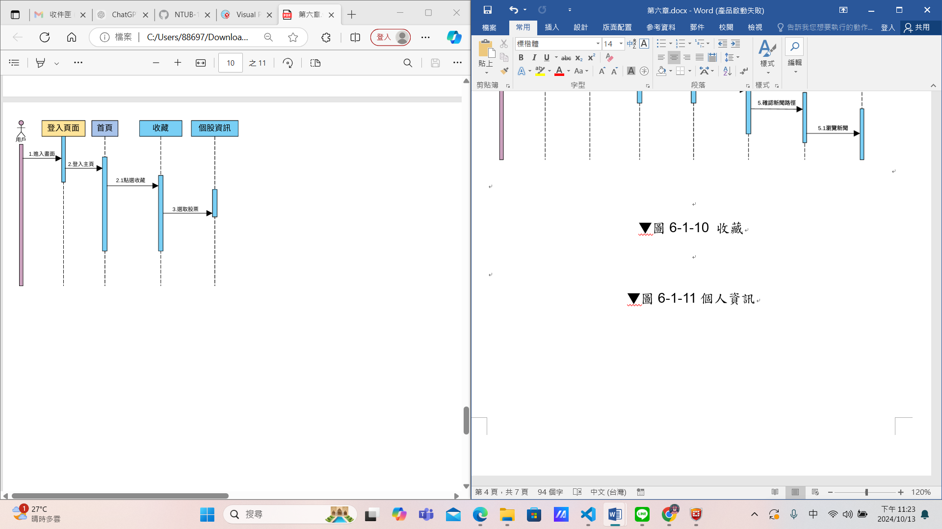

▼圖6-1-11個人資訊

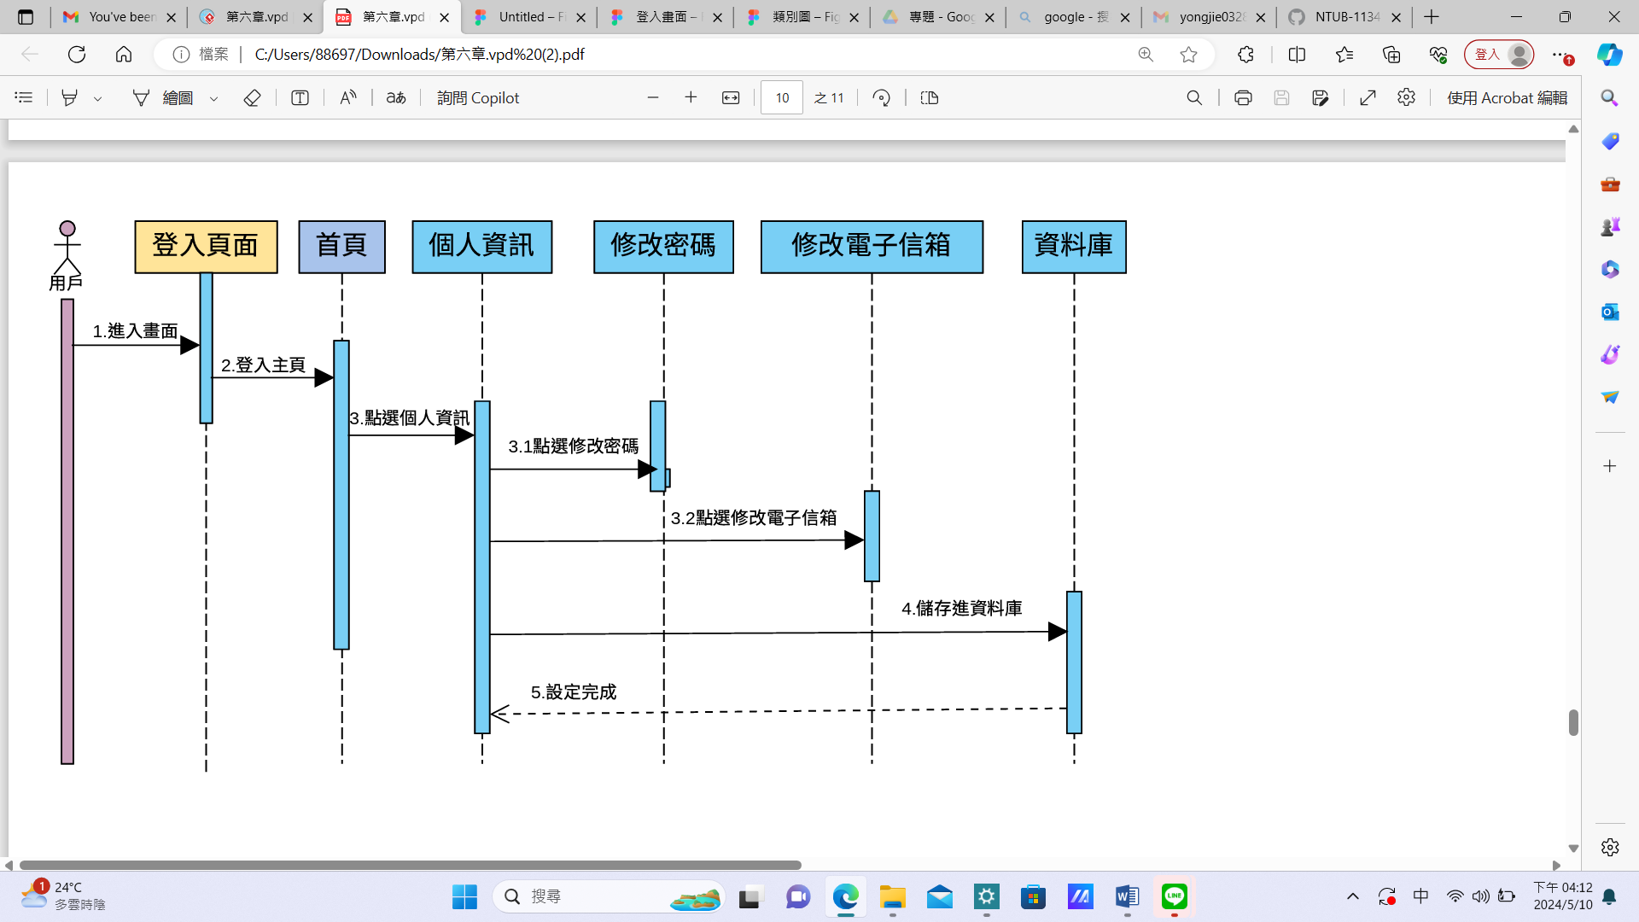

**6-2設計類別圖**

▼圖6-2-1設計類別圖

